Řešení úloh týden 1.6 – 5.6.
Výpočet základu – slovní úlohy

1.6.
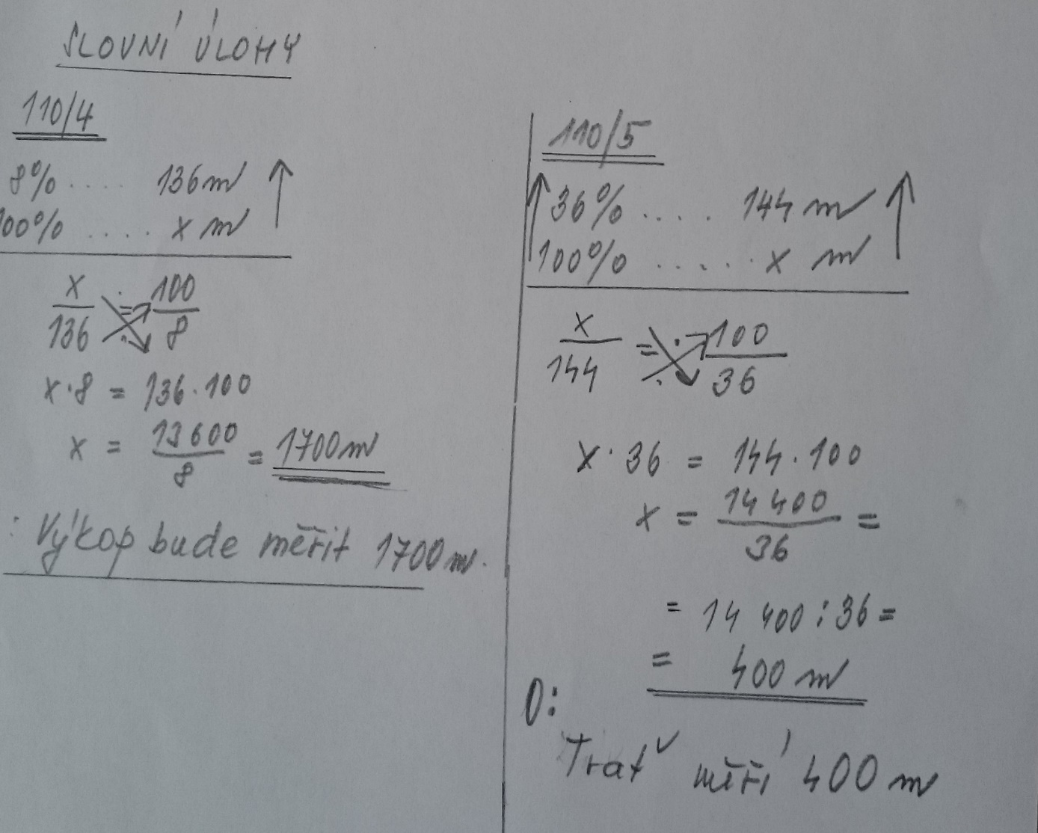

4.6.
